Einrichtung der Nextcloud Synchronisation auf Android Systemen mit DAVx⁵
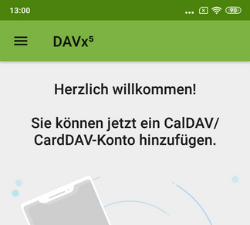Bildschirmfoto: DAVx5 App-Oberfläche von bitfire web engineering GmbH [CC BY-SA 4.0]
Inhaltsverzeichnis
1 Worum geht es? 2
2 Voraussetzungen und Vorüberlegungen 2
3 Installation von DAVx⁵ 2
4 Verbinden mit dem Nextcloud Konto 3
5 Einrichtung von DAVx⁵ 5
5.1 Einrichtung für die Kalender Synchronisation 6
5.2 Einrichtung für die Aufgaben-Synchronisation 7

Worum geht es?
Kalender und Aufgabenlisten in Nextcloud sind nützliche Hilfsmittel für die tägliche Organisation. Sie dienen nicht nur zur persönlichen Strukturierung sondern helfen auch Gruppenorganisationen transparenter zu gestalten. Hierfür ist es praktisch, wenn Kalender und Aufgaben nicht nur über einen Browser in Nextcloud einsehbar, sondern möglichst auf allen Endgeräten leicht verfügbar sind.
Die Einrichtung der Synchronisation in Thunderbird (Windows und Linux) sowie in der App Erinnerungen (iOS) verläuft reibungslos. Bei der Einrichtung der Synchronisation für Geräte mit Android Betriebssystem muss jedoch eine zusätzliche App DAVx5 installiert und eingerichtet werden.
Für das Verständnis des Vorgangs sind zwei Dinge wichtig:
- Aufgaben sind nichts mehr als ein erweiterter Kalender mit zusätzlichen Möglichkeiten. Daher sind die Arbeitsschritte teilweise identisch, für Aufgaben bedarf es zusätzlicher Schritte.
- Die App DAVx⁵ hat die Funktion, die „Rohdaten“ der Kalender und Aufgaben auf das Gerät zu synchronisieren. DAVx⁵ kann diese aber nicht anzeigen. Dazu verwendet man eine Kalender- oder Aufgaben App.
Die Synchronisation der Aufgaben erfolgt dabei über das WebDAV Protokoll. Die Einrichtung der App DAVx⁵ wird in dieser Anleitung erklärt.

Voraussetzungen und Vorüberlegungen
Folgende Voraussetzungen müssen in Nextcloud erfüllt sein:
- Die Apps „Kalender“ und „Tasks“ müssen installiert sein.
- Es muss ein neuer Kalender mit Aufgabenliste erstellt worden sein.

Installation von DAVx⁵
Die App DAVx⁵ ist über den Google Playstore nicht kostenfrei zu beziehen. Sie wird von einer Firma entwickelt und ständig verbessert. Dafür ist diese App werbefrei und verkauft auch keine Benutzerdaten.
Die App ist in der Vollversion als Opensource Projekt auch kostenfrei über die alternative App-Plattform F-Droid zu beziehen. Auch wenn man die App von hier bezieht, sollte man in Erwägung ziehen, die Entwickler durch eine Spende zu unterstützen.
Nach erfolgreicher Installation sollte Ihre App so, oder in ähnlicher Weise, aussehen.
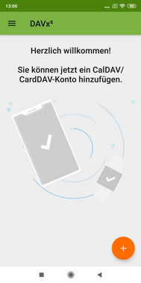Bildschirmfoto: Startseite der DAVx5 App von bitfire web engineering GmbH [CC BY-SA 4.0]

Verbinden mit dem Nextcloud Konto
Nachdem Sie die App DAVx⁵ installiert und geöffnet haben, klicken Sie auf das orangene Plus-Symbol rechts unten, um ein neues Konto hinzuzufügen.
Wählen Sie Nextcloud und klicken Sie auf ANMELDEN.
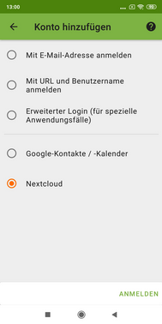Bildschirmfoto: Seite Konto hinzufügen von bitfire web engineering GmbH [CC BY-SA 4.0]
Tragen Sie Ihre komplette Nextcloud-Serveradresse (siehe Beispiel: cloud.example.com) ein und klicken Sie auf Anmeldung.
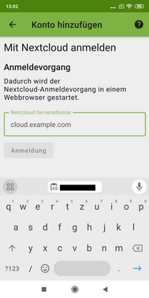Bildschirmfoto: Eingabefenster für Serveradresse von bitfire web engineering GmbH [CC BY-SA 4.0]
Es öffnet sich in Ihrem Webbrowser ein Anmeldefenster zu Ihrer Nextcloud. Bestätigen Sie bitte das Sicherheitswarnung, melden sich in Ihrer Nextcloud an und klicken auf Zugriff gewähren. Danach können Sie das Webbrowserfenster schließen.
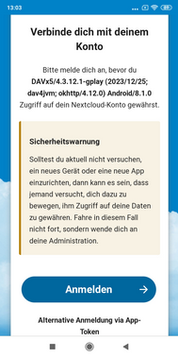Bildschirmfoto: Sicherheitswarnung von Nextcloud GmbH [CC BY-SA 4.0]
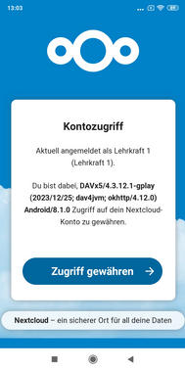Bildschirmfoto: Kontozugriff gewähren von Nextcloud GmbH [CC BY-SA 4.0]

Einrichtung von DAVx⁵
Für die Einrichtung der Kalender und Aufgaben Synchronisation brauchen Sie ein neues Konto. Klicken Sie hierzu auf KONTO ANLEGEN.
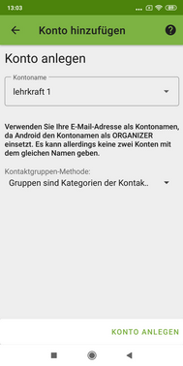Bildschirmfoto: Konto auswählen von bitfire web engineering GmbH [CC BY-SA 4.0]

Einrichtung für die Kalender Synchronisation
Aktivieren Sie unter dem Reiter CALDAV ihren Kalender „Schulkalender (admin)“. Über den Pfeil links oben kommen Sie zur Startseite zurück. Der ausgewählte Kalender wird nun in Ihrer mit der App DAVx⁵ synchronisiert. Jetzt können Sie sich den Kalender in der Kalenderapp Ihrer Wahl darstellen lassen. Diese Option findet sich in den Einstellungen der App.
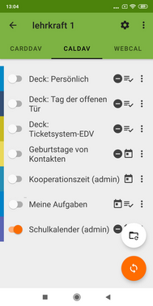Bildschirmfoto: Auswahlfenster gewünschte Kalender von bitfire web engineering GmbH [CC BY-SA 4.0]

Einrichtung für die Aufgaben-Synchronisation
Für die Synchronisation der Aufgaben aktivieren Sie unter dem Reiter CALDAV ihre Aufgabenliste „Meine Aufgaben“. Über den Pfeil links oben kommen Sie zur Startseite zurück.
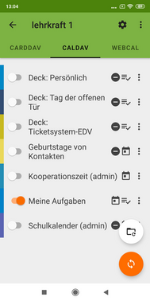Bildschirmfoto: Auswahlfenster gewünschte Aufgabenliste von bitfire web engineering GmbH [CC BY-SA 4.0]
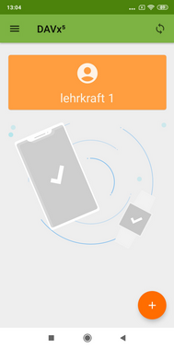Bildschirmfoto: Eingerichtetes Konto von bitfire web engineering GmbH [CC BY-SA 4.0]
Über die drei waagrechten Striche links oben gelangen Sie zu den „Einstellungen“.
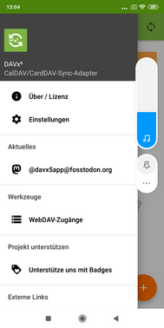Bildschirmfoto: Konfigurationsmöglichkeiten von bitfire web engineering GmbH [CC BY-SA 4.0]
In den Einstellungen scrollen Sie herunter zum Bereich Sicherheit. Wählen Sie App-Berechtigungen.
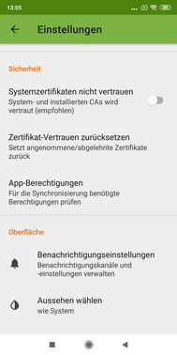Bildschirmfoto: Sicherheitseinstellungen von bitfire web engineering GmbH [CC BY-SA 4.0]
Bei den App-Berechtigungen können Sie mit Alles darunter alle Berechtigungen erteilen.
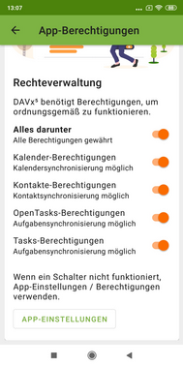Bildschirmfoto: Drechteverwaltung, bitfire web engineering GmbH [CC BY-SA 4.0]
Die Einrichtung von DAVx⁵ ist nun vorerst fertig und die „Rohdaten“ sind auf dem Android-Gerät. Zur Verwaltung der Aufgaben braucht man eine kompatible Aufgaben-App.
Zur Verfügung stehen:
- jtx Board
- Tasks.org
- OpenTasks
Diese Apps werden in der Anleitung zu persönlichen Aufgaben näher erklärt. In dieser Anleitung wird der Vorgang anhand der App OpenTasks dargestellt, auch wenn sie von DAVx⁵ nicht empfohlen wird, da sie nicht mehr weiter entwickelt wird. Sie steht kostenfrei im Playstore zur Verfügung.
Nachdem Sie die gewünschte App installiert haben, gehen Sie zurück zu den Einstellungen der App DAVx⁵. Für neu installierte Aufgaben-Apps muss eine extra App-Berechtigung in DAVx⁵ vergeben werden. Dies ist auch der Fall, falls Sie sich im Nachhinein für eine andere Aufgaben-App entscheiden.
Zur Auswahl der Aufgaben-App gehen Sie in DAVx⁵ bei den Einstellungen unter der Überschrift Integration auf Aufgaben-App und wählen Ihre gewünschte Aufgaben-App aus.
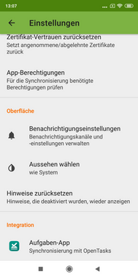Bildschirmfoto: Integrationseinstellung von bitfire web engineering GmbH [CC BY-SA 4.0]
Wählen Sie die gewünsche App aus, in dieser Anleitung verwenden wir die kostenfreie App OpenTasks.
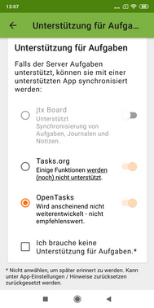Bildschirmfoto: Auswahl der App von bitfire web engineering GmbH [CC BY-SA 4.0]
Nach einem erneuten Wechsel zurück zur Aufgaben-App, hier OpenTasks, erscheint der in DAVx⁵ ausgewählte Kalender automatisch.
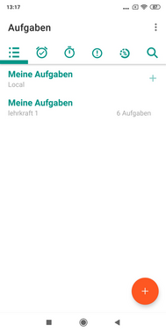Bildschirmfoto: Synchronisiere Aufgaben in OpenTasks von dmfs GmbH [C]

